**6/5/20**

Πρώτα θα δεις αυτό το video και μετά θα κάνεις τις ασκήσεις.

<https://safeYouTube.net/w/B3wB>

Δες και την εικόνα.

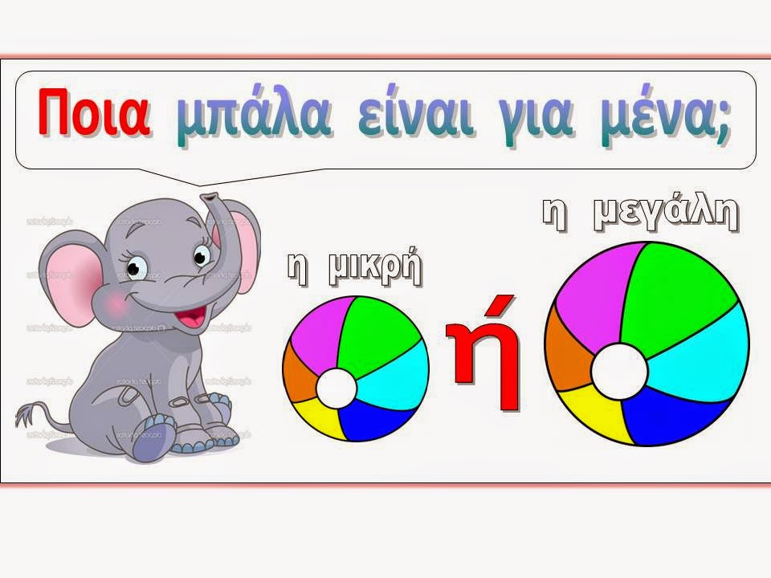

Μερικοί δεν έγραψαν το γράμμα (άσκηση 2,σελ. 32). Να το γράψουν στο κίτρινο.

Κάνε τις ασκήσεις σου και μετά δες ένα video από ένα πάρκο άγριων ζώων και παίξε και παιχνίδια τονισμού.

Video <https://safeYouTube.net/w/q0vB>

Παιχνίδι τονισμού (που – πού) <http://www.jele.gr/activity/a/language/glossa048.swf>

Παιχνίδι τονισμού (πως – πώς) <http://www.jele.gr/activity/a/language/glossa051.swf>